**银联智策顾问(上海)有限公司**

**财务报表工具**

详细设计说明书

第1.0版

应用开发部

**二○一七年十一月**

版本控制信息

| 版本 | 日期 | 拟稿和修改 | 说明 |
| --- | --- | --- | --- |
| 1.0 | 2017-11-22 | 侯立 | 初稿 |
|  |  |  |  |
|  |  |  |  |
|  |  |  |  |
|  |  |  |  |
|  |  |  |  |
|  |  |  |  |
|  |  |  |  |
|  |  |  |  |
|  |  |  |  |
|  |  |  |  |
|  |  |  |  |

|  |
| --- |
| 如无特别说明，本资料所使用的原始数据为中国银联跨行转接清算数据。所有图片、表格及文字的版权归银联智策拥有。未经银联智策书面许可，任何组织和个人不得复制、转载或摘编本资料内容用于商业目的。在非商业性目的下转载或引用，请注明出处。银联智策对其自行开发的所有内容、技术、数据产品和服务拥有知识产权，未经书面许可不得侵害或破坏，也不得擅自使用。  由于在编制有关材料时受时间及适用数据所限，银联智策未能知悉涉及资料事项的所有事实或数据，不会就材料的完整性或足够性进行任何陈述和保证。就特定情况下使用本资料内材料时，应根据实际所涉及的情况而酌情采用，银联智策不对任何机构使用本文件而导致的任何损失承担责任。 |

目录

1 简介 4

1.1 目的 4

1.2 适用范围 4

1.3 参考资料 4

2 总体设计 4

2.1 系统流程 4

2.2 模块结构划分 5

2.3 提供的内部接口 5

2.4 运行环境设计 7

3 功能设计 7

4 系统出错处理设计 7

5 其他问题 7

# 简介

## 目的

本文详细阐述了财务报表工具的总体框架、模块、子模块，用于确定各模块、子模块与程序文件以及函数的映射关系、程序文件的命名、函数接口及函数功能等，为后续各模块的编程提供基础和依据。本文档的读者是未来将参与编程设计的设计人员、系统集成测试人员。

## 适用范围

本文档适用于财务报表工具的开发及测试。

## 参考资料

《财务报表工具需求说明书》

《财务报表工具 接口设计》

# 总体设计

## 系统流程

## 模块结构划分

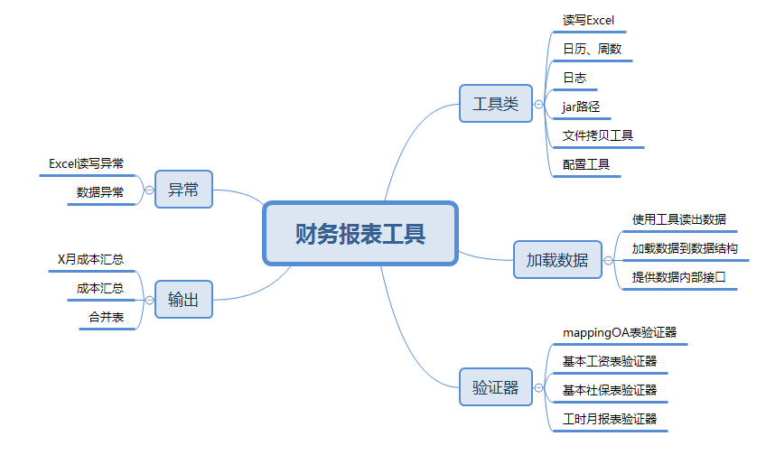

## 提供的内部接口

|  |  |  |  |
| --- | --- | --- | --- |
| **接口编号** | **接口名称** | **接口分类** | **接口简述** |
| I01 | 获取周数表 | 日历工具 | 根据年月获取一年的周数表 |
| I02 | 获取周数 | 日历工具 | 根据日期获取对应周数 |
| I03 | 获取某月第一周的周数 | 日历工具 | 根据年月获取该月第一周所在周数 |
| I05 | 判断某月有几周 | 日历工具 | 根据年月获取该月的周数 |
| I06 | 读取Excel | Excel工具 | 根据文件路径，起始行数，表单名读取Excel表单 |
| I07 | 写入Excel | Excel工具 | 根据传入数据，输出路径，输出格式，输出表单名称，输出起始行写Excel表单 |
| I08 | 获取jar文件路径 | Jar工具 | 获取当前jar文件的路径 |
| I09 | 获取Excel名称和表单名称 | 配置加载工具 | 根据json文件中的属性名称获取相应表单的文件名称和表单名称 |
| I10 | 获取年 | 配置加载工具 | 根据json文件获取年份 |
| I11 | 获取月 | 配置加载工具 | 根据json文件获取月份 |
| I12 | 获取输入文件路径 | 配置加载工具 | 根据json文件获取输入文件所在目录 |
| I13 | 获取新员工标识 | 配置加载工具 | 根据json文件获取新员工的标识 |
| I14 | 拷贝配置和输入文件 | 结果拷贝工具 | 拷贝配置json文件以及输入的表单文件 |
| I15 | 根据姓名获取id | 数据处理类 | 根据员工姓名获取员工的id |
| I16 | 根据id获取薪资数据 | 数据处理类 | 根据员工id获取员工的该月薪资数据 |
| I17 | 根据id获取社保数据 | 数据处理类 | 根据员工id获取员工的该月社保数据 |
| I18 | 基础薪资数据验证器 | 验证器 | 根据传入的数据验证其合法性 |
| I19 | 基础社保数据验证器 | 验证器 | 根据传入的数据验证其合法性 |
| I20 | MappingOA数据验证器 | 验证器 | 根据传入的mappingOA数据验证其合法性 |
| I21 | 工时月报表数据验证器 | 验证器 | 根据传入的工时月报表数据验证其合法性 |
| I22 | X月成本汇总表输出 | 数据输出 | 根据验证后的数据计算X月成本汇总表 |
| I23 | 成本汇总表输出 | 数据输出 | 根据验证后的数据计算成本汇总 |
| I24 | 合并表输出 | 数据输出 | 根据验证后的数据计算最终的合并表 |

## 运行环境设计

该软件系统的运行环境：

1）硬件平台：windows7及以上

2）软件平台：java运行环境，推荐jdk1.7

3）网络要求：无

# 功能设计

本工具要求，财务报表工具jar文件需要和config.json文件在同一目录下运行，输入表单文件所在路径要与config.json中的BaseDir属性值相同，运行工具后，生成以时间为名的文件夹，文件夹中需要包含配置文件和输入文件的副本，程序运行的状态文件，程序运行记录的日志以及最终的输出文件。

# 系统出错处理设计

财务报表工具运行后，如果没有出现最终的输出文件，即可在相应的输出文件夹下找到日志文件，查看程序运行出错的原因。

# 其他问题

* 输入表中要保证数据格式正确，并且除备注外所有数据不可为空，如果是数字格式不可为负；
* 文件名和sheet命名要规范，不能出现空格、逗号、双引号等特殊字符；
* 执行程序前将所有输入表的空白部分删除干净，防止出现读取空字符串。